PROYECTO DE AULA (PA) - 2025-2
Normalización y Diccionario de Datos
(TIA3)

EQUIPO 2

Programa : Tecnología en desarrollo de Software
Asignatura : BASE DE DATOS I Código ET-0057
Docente : JAIME E SOTO U
Tipo proyecto : Aprendizaje Basado en Proyecto (ABP)

TÍTULO

Arquitectura de una base de datos para el servicio de Hospitalización del Sistema de Salud del Departamento de Antioquia, Colombia

Objetivo General del Proyecto
Los estudiantes de “Base de Datos I” deben diseñar, construir, poblar, consultar y validar una base de datos robusta, flexible y segura para almacenar y monitorear la información de hospitalización de la Red de Salud del Departamento de Antioquia, Colombia
La información de hospitalización debe estar integrada y alimentar a un Sistema de Historia Clínica Electrónica de cada paciente del Departamento de Antioquia.
Para lograr esto, deben realizar las siguientes fases:
- Fase 1: Analizar en detalle los requerimientos
- Fase 2: Elaborar el Diseño Conceptual
- Fase 3: Elaborar el Modelo Lógico
- Fase 4: Construir el Modelo Físico
- Fase 5: Poblar la base de datos
- Fase 6: Construir el sistema de consultas solicitado
- Fase 7: Validar la Base de Datos con las propiedades ACID

Presentación del Trabajo en la FIPA
Se realizará una presentación del Proyecto de Aula en la FIPA a través de un Video de Presentación dónde se muestre la Arquitectura y funcionamiento de las Bases de Datos; haciendo énfasis en particular en el propósito de monitorear en tiempo real los datos de salud relacionados con la actividad de TeleConsulta en áreas rurales.

Lectura recomendada
Big Data y Salud: La Medicina del Futuro
https://campushealthtech.com/blog/big-data-y-salud-la-medicina-del-futuro/

CASO DE ESTUDIO

Arquitectura de una base de datos para el servicio de Hospitalización del Sistema de Salud del Departamento de Antioquia, Colombia

CONTEXTO
La Secretaría de Salud de la Gobernación de Antioquia tiene contemplada la licitación de un proyecto de envergadura para la atención en Salud en los servicios de Hospitalización de la Red De Atención del departamento. Inicialmente se requiere un sistema de información Web de Servicio de Atención e Información que se integrará en el futuro a un sistema de información de Historia Clínica Electrónica mucho más robusto. Para lograr este sistema de información, primero se debe construir una base de datos que cumpla con los requerimientos de la Secretaría de Salud para implementar un sistema de información de Hospitalización básico que se integre a un Sistema de Información de Historia Clínica Electrónica masivo.
Adicionalmente, desde el punto de vista técnico, la base de datos debe cumplir con las propiedades ACID. Las propiedades ACID garantizan que una transacción tenga fiabilidad, integridad y robustez en un sistema de gestión de bases de datos (DBMS). ACID es un acrónimo que representa Atomicidad, Consistencia, Aislamiento y Durabilidad (
- Atomicidad (Atomicity): Asegura que todas las operaciones dentro de una transacción se realicen como una unidad. Si alguna parte de la transacción falla, la operación completa se revierte, y la base de datos vuelve a su estado anterior, como si la transacción nunca hubiera ocurrido.
- Consistencia (Consistency): Garantiza que cualquier transacción lleve la base de datos de un estado válido a otro estado válido. Se asegura de que la integridad de los datos no se viole, manteniendo la coherencia estructural del sistema.
- Aislamiento (Isolation): Asegura que las transacciones sean independientes entre sí. Esto significa que una transacción no debe afectar ni ser afectada por otras transacciones que se ejecutan simultáneamente, evitando la corrupción de datos y las lecturas inconsistentes.
- Durabilidad (Durability): Garantiza que una vez que una transacción ha sido confirmada (commit), sus resultados son permanentes y persisten incluso en caso de fallas del sistema. Los cambios se guardan en el disco para asegurar que no se pierdan.

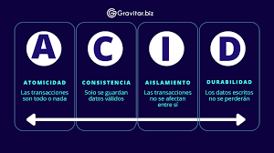

REQUERIMIENTOS

1.- REQUERIMIENTO GENERAL DE LA CONVOCATORIA
Diseño, construcción, poblamiento, validación y entrega de una Bases de Datos que almacene la información del servicio de Hospitalización como parte de la Historia Clínica Electrónica del Departamento de Antioquia, Colombia. El proyecto se realizará en varias fases y se requiere iniciar con un conjunto de datos básicos. En etapas posteriores, se agregará más información. El nombre de la base de datos es “hce_antioquia”

2.- REQUERIMIENTOS ESPECÍFICOS
- Los datos de interés que se desea almacenar del paciente son: n° de identificación, número de aseguradora (EPS), nombre, apellidos, fecha de nacimiento, entre otros.
- Un paciente estará asignado a una cama determinada de una planta del hospital, pudiendo estar a lo largo del tiempo de ingreso en diferentes camas y plantas, siendo significativa la fecha de asignación de cama y el número de ésta. Habrá que tener en cuenta que las camas se numeran correlativamente por cada planta, es decir, existirá la cama número 12 de la tercera planta y también la número 12 de la séptima planta. Las plantas del hospital estarán identificadas por número de planta, su nombre y número de camas de que dispone.
- Por cada paciente se entregarán hasta un máximo de 4 tarjetas de visita. Estas tarjetas de visita serán válidas para visitar a un único paciente. La tarjeta de visita se definirá por: n° de tarjeta de visita y la hora de comienzo y de final en que se puede visitar al enfermo.
- A un paciente le pueden atender diferentes médicos, siendo significativa por cada visita médica la fecha y hora de ésta. Y un paciente puede tener diferentes diagnósticos de enfermedad, siendo significativa la fecha de diagnóstico. Por otra parte, un médico puede tratar diferentes tipos de diagnósticos y viceversa. Los datos de interés de los médicos serán: código del médico, nombre y apellidos. Los datos de interés de los diagnósticos serán: código de diagnóstico y descripción
- Anexo a esta plantilla de Informe, se le entrega una plantilla en Hoja de Cálculo para que coloque los resultados del llenado de los datos (atributos,campos) faltantes, la normalización (1FN, 2FN, 3FN), Diccionario de Datos y Diagrama de Entidad-Relación de Chen.
- Nota: Complete supuestos semánticos que hacen falta para diseñar la base de datos utilizando el modelo relacional normalizado hasta la tercera forma normal

2.- REQUERIMIENTOS DE DATOS
- La Secretaría hace entrega de 32 datos de uso obligatorio
- El equipo de diseño debe investigar y agregar 8 datos nuevos para integrarlos en la base de datos.

3.- REQUERIMIENTOS DE DISEÑO
- Diseño de una Arquitectura Conceptual
- Diseño de un Diccionario de Datos Genérico

4.- REQUERIMIENTOS DE HERRAMIENTAS (debe utilizar estas herramientas)
- Draw.io
- Excel
- PostgreSQL 15+
- pgAdmin4
- Python (opcional)

5.- REQUERIMIENTOS DE ENTREGA DE PRODUCTOS (las entregas deben subirse al repositorio GIT)
- Primera Entrega (TIA3- PA - Parte 0). Esta tarea
  - Inventario de Entidades y Relaciones
  - Diagrama de Entidad Relación (Tipo Chen) sin atributos
  - Proceso de Normaiizaciòn en Plantilla Hoja de Cálculo
  - Diccionario de Datos Genérico
- Segunda Entrega (TIA5 - PA - Parte 1)
  - Diccionario de Datos Físico (considerar el Diccionario de Datos Genérico como insumo)
  - Creación de la base de datos “hce_antioquia” (DDL)
  - Implementación de todas las reglas y restricciones
- Tercera Entrega (TIA6 - PA - Parte 2)
  - Poblamiento de la base de datos
  - Sistema de consultas (DML)
  - Validación ACID
INFORME DE ENTREGA
Tarea 3 (TIA3): Normalizaciòn y Diccionario de Datos Genérico
BASES DE DATOS: “hce_antioquia”

Miembros del grupo
- Brian Varela Gómez
- Sebastian David Rúa
- Manuela Lopez Osorio

1.- Agregar datos nuevos

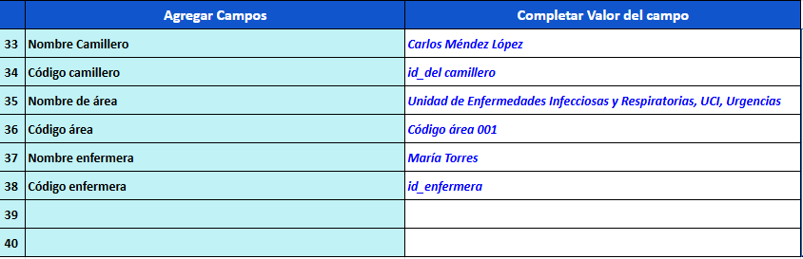

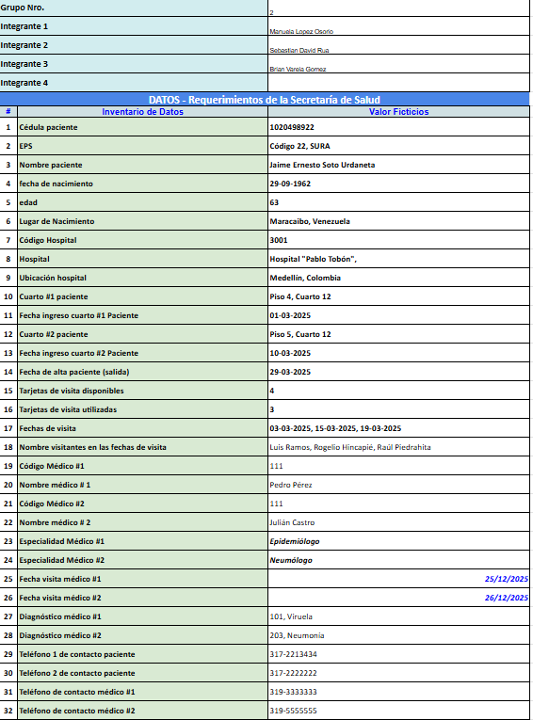

2.- Inventario de Entidades

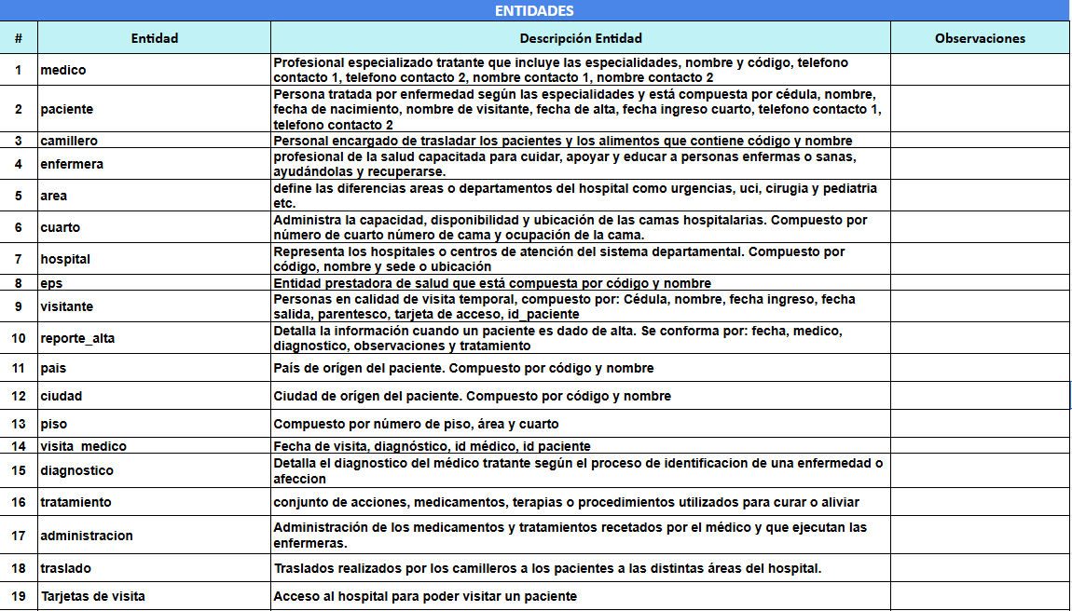

3.- Inventario de Relaciones

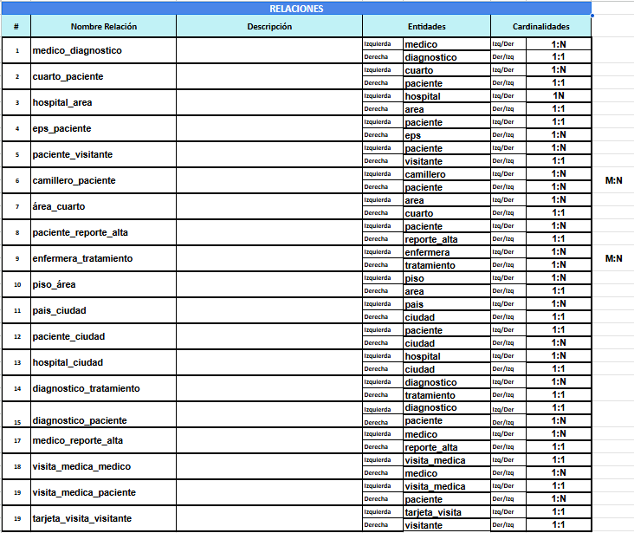
4.- Diagrama de Entidad Relación (Chen)

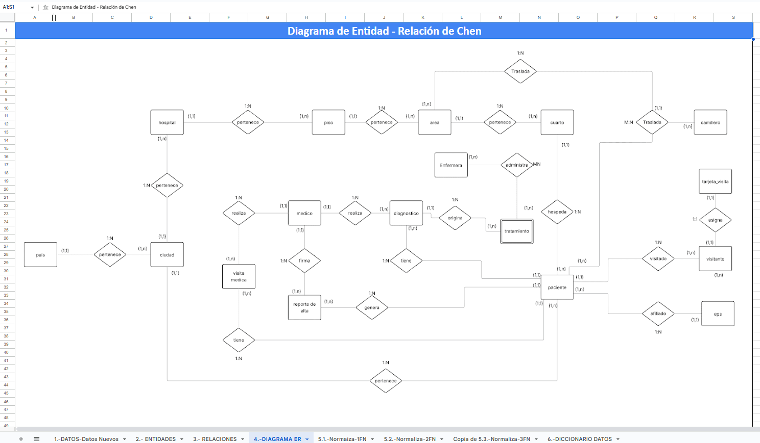

5.- Proceso de Normalización

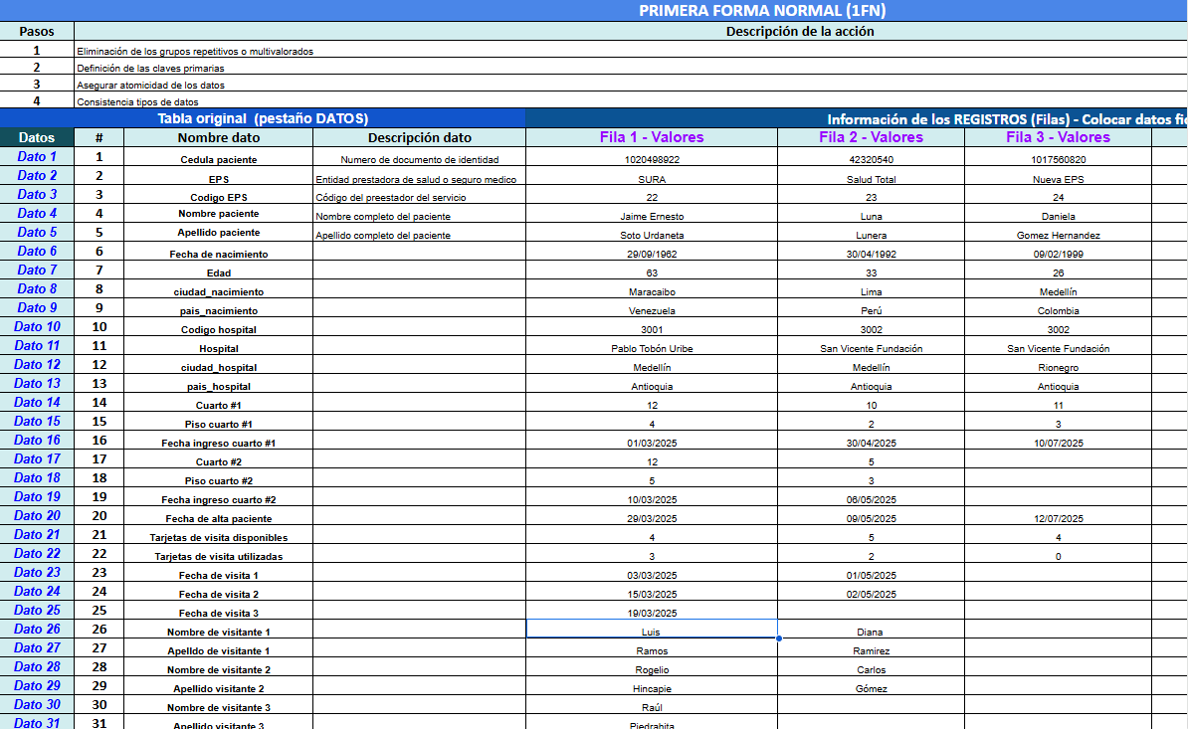

5.-2.- Hallazgos y solución para llevar a Segunda Forma Normal (2FN)

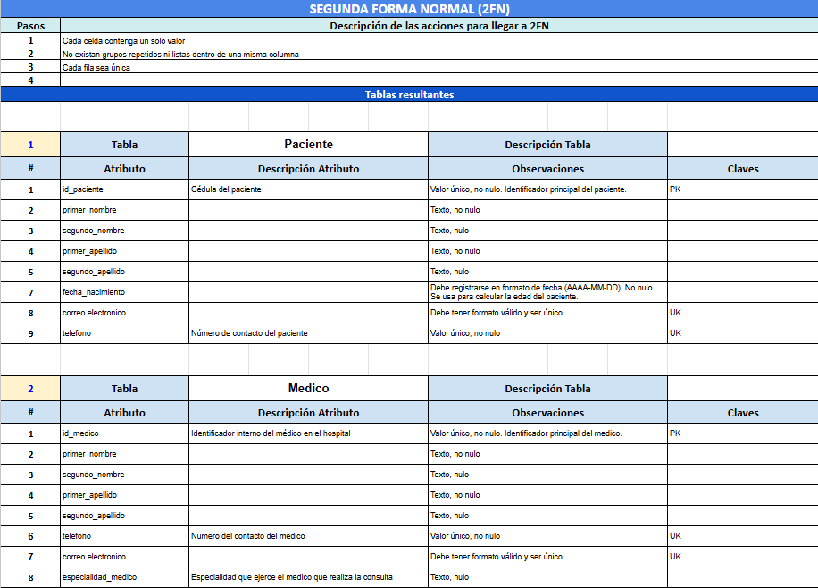

5.-3.- Hallazgos y solución para llevar a Tercera Forma Normal (3FN)

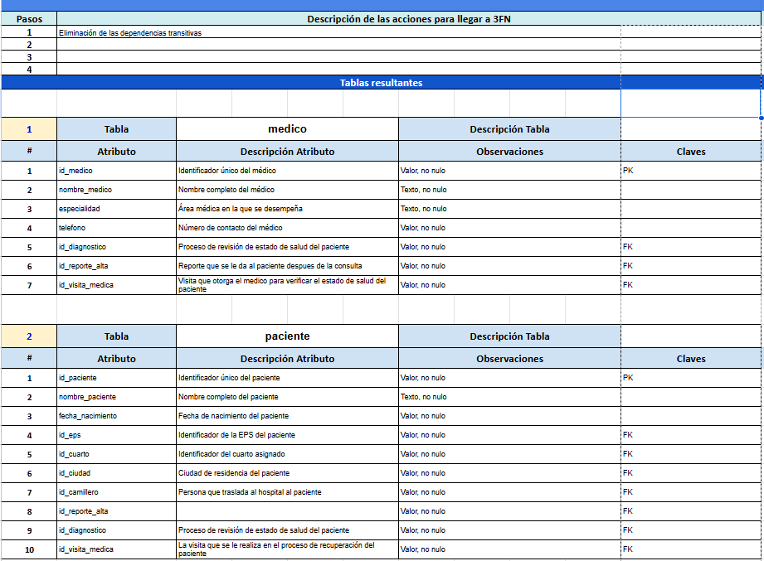

6.- Diccionario de Datos Genérico

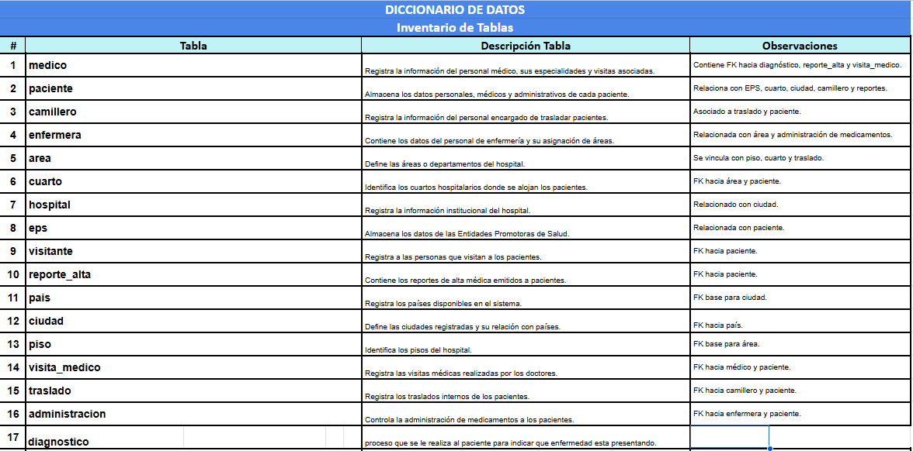

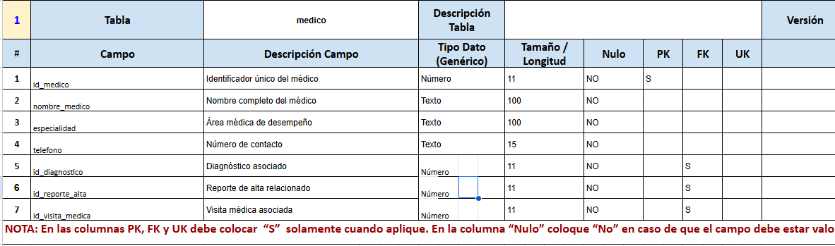

7.- Conclusiones individuales

Conclusión De Manuela Lopez Osorio:

Durante el desarrollo del Caso de Estudio sobre la normalización y el modelo de datos, tuve la oportunidad de profundizar mis conocimientos en el diseño estructurado de bases de datos. Aprendí que la normalización no es solo una técnica para evitar redundancias, sino una herramienta clave para asegurar la integridad, consistencia y eficiencia en el almacenamiento de información. Al entender las diferentes formas normales y aplicarlas correctamente, se puede apreciar la importancia de crear modelos lógicos bien definidos que reflejan con precisión la realidad de un sistema. Este aprendizaje fue muy valioso, ya que me ayudó a conectar la teoría con la práctica, lo que representa un gran avance en mi formación académica.

En cuanto a cómo esto impacta mi vida académica y profesional, este trabajo fortaleció mi capacidad analítica y mi pensamiento lógico. En el futuro, me permitirá abordar proyectos de desarrollo de software y bases de datos con una perspectiva más técnica y estructurada. Además, entendí la importancia de documentar y justificar cada decisión de diseño, un aspecto esencial para desempeñarse de manera eficiente en el ámbito profesional.

La experiencia de trabajar en equipo también fue muy enriquecedora. Coordinar con mis compañeros, dividir tareas y unificar criterios nos ayudó a desarrollar habilidades de comunicación, organización y responsabilidad compartida. Cada miembro del equipo aportó su conocimiento y perspectiva, lo que nos permitió crear un producto final más sólido y coherente.

Finalmente, comprendí que el modelo de datos es la base de cualquier sistema de información, ya que define la estructura sobre la cual se apoya toda la gestión de datos. Su correcta construcción asegura la funcionalidad y sostenibilidad de los sistemas, además de facilitar futuras ampliaciones o integraciones. En resumen, este trabajo fue una experiencia de aprendizaje integral que fortaleció mis competencias técnicas, colaborativas y profesionales.

Sebastian David Rúa
El presente trabajo evidencia una adecuada comprensión y aplicación de los principios de normalización de bases de datos en el contexto del sistema de información hospitalario propuesto por la Secretaría de Salud. El equipo de trabajo logró estructurar correctamente los datos relacionados con pacientes, médicos, hospital, visitas y personal asistencial, garantizando la coherencia y la integridad de la información.
Así mismo, la incorporación de nuevas entidades como camillero, área y enfermera demuestra la capacidad del grupo para ampliar el modelo de datos con una visión integral del entorno clínico, optimizando la organización y evitando redundancias.
En conclusión, el ejercicio cumple satisfactoriamente con los objetivos planteados en el proceso de normalización, permitiendo una representación lógica y estructurada de los datos que favorece la eficiencia, la consistencia y la trazabilidad dentro del sistema de gestión hospitalaria.

Brian Varela Gómez

El correcto diseño de una base de datos determina la estabilidad y escalabilidad del software, asegurando que se cumpla con los estándares de calidad exigidos actualmente. En el desarrollo de la presente actividad el grupo se enfrentó a diversos retos, no sólo en el ámbito técnico, sino también a nivel personal de cada integrante, toda vez que el trabajo en equipo presenta situaciones que sortear como la destinación del tiempo necesario para reuniones colaborativas, entendiéndose que cada integrante tiene sus quehaceres diarios. En el recorrido de la solución al trabajo encontré personalmente un reto que esperaba asumir con bastante agrado, pues sé que el desarrollo de ejercicios como este me acerca mucho más a dominar el arte de diseñar bases de datos de manera profesional que cumplan con las expectativas y requerimientos del cliente o usuario, además de exigir a nivel personal la debida gestión del tiempo a dedicar a la actividad académica y mis demás compromisos diarios, haciendo que la satisfacción sea mayor al ver el resultado del trabajo terminado en esta versión entregable.
Inicialmente, en el análisis de las entidades y sus atributos, el desafío de abstraer información y pensar en las posibles soluciones al caso, representaron una tarea más ardua, teniendo en cuenta que cada integrante del equipo tiene su manera de proyectar lo que en conjunto debe ser el correcto funcionamiento de un sistema de información en el área de la salud, en lo que interviene la vivencia personal en el sistema de salud del país y las propias expectativas de mejora de este. En el siguiente paso hicimos un laboratorio de las posibles relaciones resultantes entre las entidades, verificando su conveniencia y practicidad para asegurar un correcto flujo de los datos, lo que resultó en cambios constantes de postura frente a las relaciones.
En cuanto al diseño del diagrama de entidad-relación, conforme fuimos avanzando en la solución, realizamos cambios en su estructura, descubriendo atributos y entidades que no se habían contemplado anteriormente, por lo que fue sujeto de constante cambio, llegando a tener hasta cuatro versiones.
Frente a las formas normales, debo decir que en la 1FN tuve confusión dada la forma de representar los datos en la tabla pues esta es diferente a la forma en la que normalmente se representan los ejercicios en fuentes de consulta como videos o imágenes de internet, así que, sin duda descubrí que es una buena forma de representar de una manera más concisa la información, evitando caer en la multiplicidad de tablas. Una vez comprendida esta parte, en la transición de las dos siguientes formas normales, se fue despejando el camino a lograr eliminar las redundancias y ver de una manera más clara la interacción entre las distintas tablas de entidades y sus atributos, con la pretensión de manejar la información de manera óptima.
Por último, quiero aprovechar este espacio para resaltar el trabajo hecho por el equipo, pues de esta manera trabajamos, realizando aportes valiosos, respetando la opinión de cada uno y dedicando el tiempo para hacer un buen trabajo.

8. Informe

https://docs.google.com/spreadsheets/d/1_gVcFqnHxFKvCjcPTxkrIQ3jMKXHREzK/edit?usp=sharing&ouid=110043967530168258051&rtpof=true&sd=true

9.- Repositorio

Link del repositorio:
https://github.com/bvarelg/Bases_de_datos_I_ET0057.git

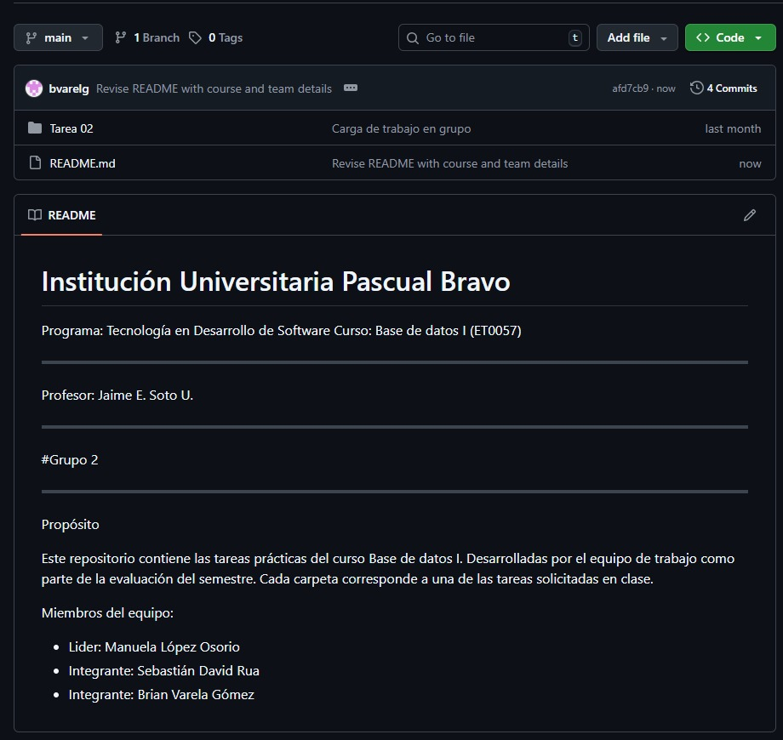

10.- Video de Sustentación

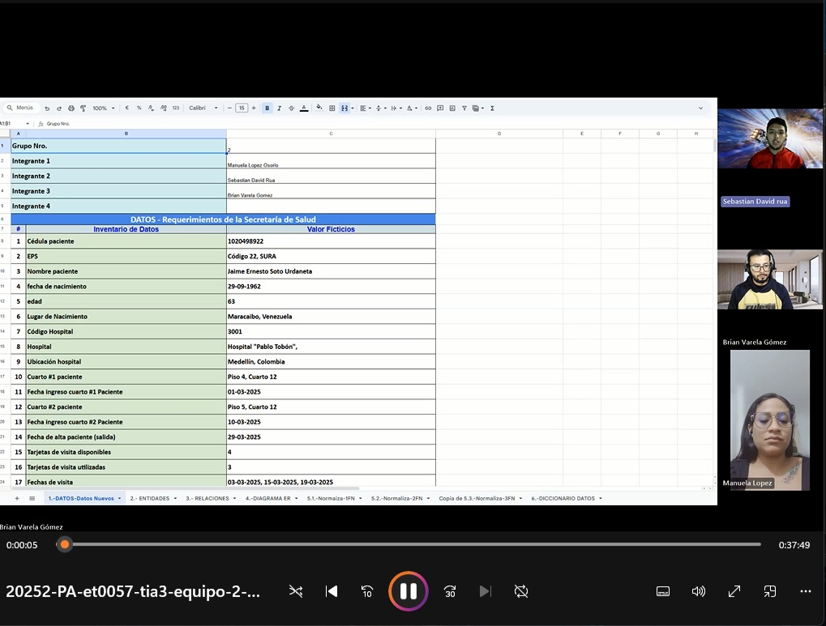
RÚBRICA
Tarea Normalizaciòn y Diccionario de Datos

# | Ítems Tarea |  | Peso | Cal
1 | Agregar “datos” y “entidades” nuevas según requerimientos |  | 5
2 | Elabora el inventario de Entidades según requerimientos |  | 5
3 | Elabora el inventario de Relaciones según requerimientos |  | 5
4 | Elabora Diagrama Entidad-Relación correctamente |  | 5
5 | Proceso de Normalización | Realiza el proceso de Normalizaciòn 1FN correctamente | 10
5 | Proceso de Normalización | Realiza el proceso de Normalizaciòn 2FN correctamente | 10
5 | Proceso de Normalización | Realiza el proceso de Normalizaciòn 3FN correctamente | 10
6 | Diccionario de datos con los requerimientos solicitados |  | 10
7 | Conclusiones individuales (300 palabras mìnimo) |  | 5
8 | Informe de resultados (informe y hoja de cálculo).  Nota: Eliminar todas las instrucciones en azul. Solo resultados |  | 5
9 | Repositorio GIT |  | 5
10 | Video de Sustentación |  | 25
 | NOTA = xx/100 = | Total | 100

